|  |
| --- |
| **静 冈 市 资 讯 　　　　2021年8月 中文版 第135期** |
|  |
| “静冈人”是英文版静冈市资讯月刊“Shizuoka Jin”的中文版。其内容主要来自静冈市生活资讯报刊“静岡気分”。本刊旨为生活在静冈的中国人及学习使用中文的人们提供静冈的各种生活信息。 |

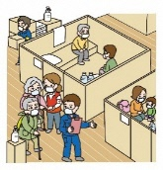

**请确认新的避难信息/了解关于新冠病毒疫苗接种/儿童抚养补贴的通知/向致力于新冠病毒感染症预防对策的事业者（市内饮食店）支付奖励金/育儿家庭生活支援特别补助金**

**请确认新的避难信息**

今年5月灾害对策基本法得到改正，并重新研究了避难信息。

请确认新的避难信息，灾害时争取做到能采取正当的避难行动。

|  |  |  |  |
| --- | --- | --- | --- |
| **警戒等级** | **状况** | **住民应该**  **采取的行动** | **促进行动的信息** |
| 5 | 已出现灾情/灾情即将到来 | 有生命危险  立刻确保安全 | 紧急确保安全 ※1 |
| 〈请务必在达到警戒等级4前进行避难〉 | | | |
| 4 | 灾情风险高 | 请所有人从危险场所避难 | 避难指示 ※2 |
| 3 | 有灾情风险 | 需要更多时间撤离的人（老年人、残障人士、婴幼儿等）及其支援者从危险场所避难 | 老年人等避难※3 |
| 2 | 天气恶化 | 确认自身的  避难行动 | 暴雨・洪水・  暴潮注意报  （气象厅） |
| 1 | 有天气恶化的风险 | 提高面对灾情时的心理准备 | 预警概率  （气象厅） |

※1 如有市政当局无法准确掌握灾情的情况，警戒等级5不一定会发布。

※2 避难指示将与先前系统发布的避难通告同时下达。

※3警戒等级3是指，除老年人之外，其他人也应该开始调整自身行为，

做好避难准备，在感觉到有生命危险时主动撤离。

**您自家的灾害风险是？**

避难就是躲「避」灾「难」，如您在安全的场所时，

无需勉强去避难。但是，如您在危险场所时，需要立即

避难。自家等灾害风险，请确认“静冈市防灾信息图”。

先前的避难信息等

灾害发生信息

避难指示（紧急）

避难通告

避难准备・

老年人等开始避难

暴雨・洪水・暴潮

注意报（气象厅）

预警概率（气象厅）



可扫码在网站阅 读

**各种费用缴纳日期**

●市民税・县民税

※已废除避难通告

2期 8月31日（周二）

●介护保险金

2期 8月25日（周三）

●后期高龄者医疗保险金

1期 8月31日（周二）

●国民健康保险金

**静冈市防灾信息图**

3期 8月31日（周二）

●国民年金保险金

7月份 8月31日（周二）

**静冈市的人口、家庭数**

**咨询：危机管理总室 🕿054-221-1241**

截至2021年6月末

静冈市的人口、家庭数量。

（）内为与去年同月相比的数据。

**让我们应援接待城市对象国家・地区吧！**

我市是台湾、西班牙、毛里求斯、法国的接待城市。

面向2020年东京奥运会・残奥会，我们通过接受代表队的集训、和选手们的交流，与接待城市对象国家・地区进行了各种交流。

活动内容:

1. 应援寄语视频
2. 体验奥运会・残奥会
3. 在市内小学・中学举办学习接待城市对象国家・地区的特别讲座！

**咨询：体育交流课** 🕿**054-221-1037**

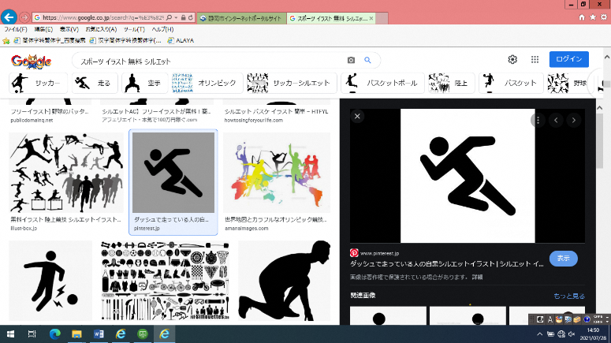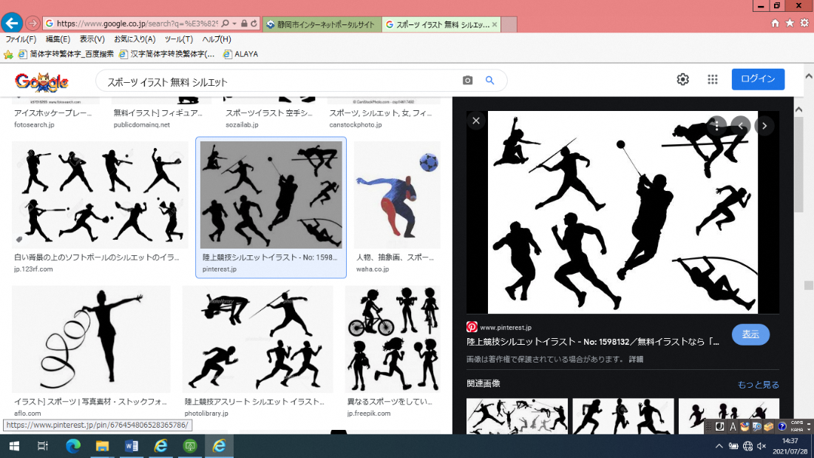※根据住民基本台帐的统计数字

**男 性：**337,290人

(-2,368人)

**女 性**：354,520人

(-2,059人)

**共 计**：**691,810**人

(-4,427人)

**家庭数**：321,888户

(+1,857户)

**了解关于新冠病毒疫苗接种 ※疫苗接种等相关信息为7月1日时的内容。**

静冈市于5月24日（周一）开始了新冠病毒疫苗接种，依次进行着市民的疫苗接种。疫苗接种是保护市民“生命”和“生活”的重要一步。今后也为了让更多的人接受疫苗接种，通俗易懂地介绍疫苗接种相关信息。

****Q为什么倡导接种疫苗呢？

A疫苗接种预防感染新冠病毒感染症，尽可能减少死亡者和重症患者。可以起到防止新冠病毒感染症蔓延扩大的效果。

**研究结果发现新冠病毒的疫苗有很高的预防效果！**

新冠病毒疫苗通过两次接种，被证实有效性为大约95%、有预防出现（发病）发烧及咳嗽等症状（流感疫苗的有效性为大约40%~60%）。

同时也被证实对患有高血压糖尿病等基础疾病的人也有很高的预防感染效果。

※出自 首相官邸、厚生劳动省 关于新冠病毒疫苗，希望大家了解的内容（2021年5月26日）

◆我们虽然在倡导广大市民接种疫苗，但不是在强迫。

我们希望预防接种的人，在理解感染症预防效果及不良反应等两方面内容的基础上，由自己决定接受疫苗接种。

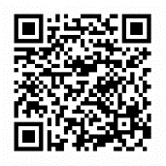请不要强迫单位及周围的人等接受疫苗接种、也请不要歧视没有接种疫苗的人。

请扫码确认

现阶段的接种会场信息。

Q谁可以接受疫苗接种？

A静冈市的疫苗接种对象者为，符合下述所有条件的人。费用为免费。

（1）在静冈市有住民登录的、希望接种的人

（2）接种日时满12岁以上的人

※此年龄限制为假定使用辉瑞公司制造的疫苗而制定的。根据今后研究开发的疫苗的使用条件，有可能会变更。

※长期住院或入所的人等，有不得已情况时，可以在市外的市町村接受疫苗接种。有需要申请及无需申请的情况。请咨询。

Q请告知接种会场。

A现在除了医院、诊疗所等个别接种会场之外，还主要在以公共设施等为中心的集团接种会场及高龄者入所设施等处进行疫苗接种。

**请使用『RAKUTAKU』至接种会场**  实施期限至8月31日（周二）

针对明年3月31日时65岁以上的各位，补助移动至接种会场时的一部分出租车乘车费用。今后接受疫苗接种的人，请务必尽早考虑是否使用。详细内容请咨询新冠病毒疫苗热线中心。

Q担心不良反应。

A至今为止发现的不良反应为注射部分的疼痛、疲劳、头痛、肌肉和关节痛、寒气、腹泻、发烧等症状。这些症状的大部分在接种后的几天以内得到恢复。少频率会发生过敏反应（急性过敏症反应）。如果发生过敏反应，立刻在接种会场或医疗机关进行治疗。

Q请告知疫苗接种的流程。

**新冠病毒疫苗接种预约网站**

A 关于流程，如下所述。

1. 收到邮寄的疫苗“接种券”。
2. 通过同封的文件材料等确认可以接受疫苗接种的医疗机关、接种会场。
3. 通过新冠病毒疫苗接种预约网站或新冠病毒疫苗接种热线电话中心进行第1次的预约。

（无需第二次的预约。在第1次接种日的3周后的相同星期、相同接种会场、相同预约时间进行第2次疫苗接种。）

1. 准备好疫苗接种时的必要材料。
2. 接受第1次、第2次的疫苗接种。

**新冠疫苗热线中心（预约号码）🕿0120-113-394 开设时间:每日8:30～20:30**

**葵 区 🕿054-221-1093**

**骏 河 区 🕿054-287-8674**

**清 水 区 🕿054-354-2120**

**蒲原出张所 🕿054-385-7790**

**儿童抚养补贴的通知**

咨询处

**向有18岁以下儿童的单亲家庭支付儿童抚养补贴。**

※满18岁后最初的3月31日为止(有一定程度以上残障时到20岁未满)

**对象:**监护下述①～⑧儿童的母亲或监护并共同生活的父亲或抚养者

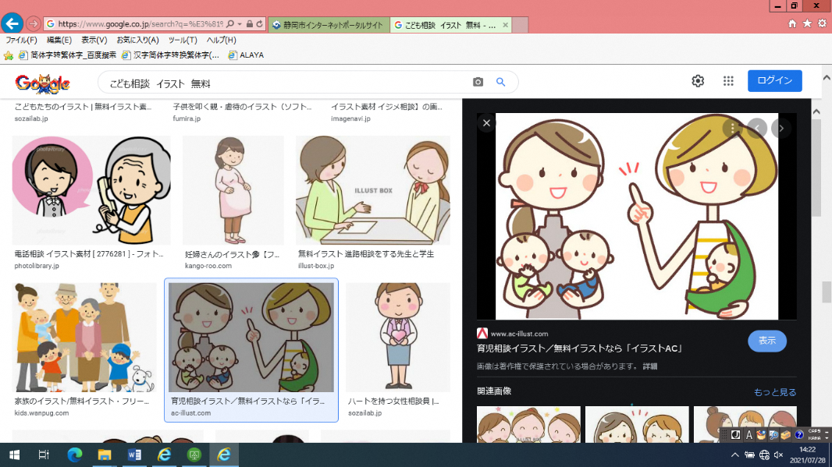

1. 父母离异
2. 父母一方死亡或生死不明
3. 父母一方有严重的残疾
4. 父母一方正在被拘留1年以上
5. 被父母一方遗弃了1年以上
6. 父母未婚生下的孩子
7. 弃儿等母亲生下孩子时的情况不明
8. 父母一方受到裁判所的DV保护命令

※即使符合上述条件也会有无法支付的情况发生。

**补贴额:**月额1万180日元～4万3160日元

（只有一个孩子时。第二个孩子以后加算 5100日元～1万190日元、第三个孩子以后加算3060日元～6110日元）

* 根据所得状况有可能不能支付补贴。

支付日：奇数月的各11日（11日为银行等的休息日时，前一天支付）

* 现在有领取资格的人，必须在8月分之内提交现状报告书。

**向致力于新冠病毒感染症预防对策的事业者（市内饮食店） 支付奖励金！**

**申请方法**

期限为10月31日

**请进入市网站**

1. 请从市网页下载申请文件并打印
2. 填写申请文件上的必要事项
3. 请将申请文件和县制度认证书的复印件等一起邮寄至下述事务局

◆奖励金的银行转账自申请开始需要1个半月左右的时间。

※达到预算金额立刻终止

咨询：静冈市新冠病毒感染症对策奖励金事务局

🕿0570-071-255

（工作日**8:30～17:15**）

**支付条件**

1. 2021年8月31日（周二）

为止，申请静冈县实施的「富士之国安心安全认证（饮食店）制度」。

1. 2021年10月31日（周日）为止，接受上述制度的认证。

**对象事业者**

属饮食业的事业者（接受食品卫生法第52条第1项许可的人）经营的被分类于日本标准产业分类「中分类76-饮食店」的县内事业专用设施中，专门以集客为目的的饮食业，下述者除外。

* 暴力团或干部中有暴力团团员所经营的设施
* 不以在店铺内饮食为主要目的的饮食店（外带、外送型的店铺、饮食售货车、小吃摊）
* 进行食品卫生法施行令第35条第3号至第34号规定的营业的设施（以住宿为主的设施不在此对象之内）

(申请文件)

请扫码确认富士之国安心安全认证（饮食店）制度的

详细内容



**奖励金额**

每个店铺各5万日元

向希望者发放店铺工作人员可以佩戴的「两种Life的胸章」

**育儿家庭生活支援特别补助金**

**支付金额：每个孩子5万日元** 申请期限：明年2月28日（周一）

对象：未满18岁的孩子（今年3月31日时）

※明年2月前出生的婴儿也在对象之内。有残障的儿童为19岁以下（申请日时）

因新冠病毒感染症的影响，而失业或收入减少当中，为了支援育儿家庭，特支付特别补助金。

申请方法等详细内容，请咨询。

**●单亲家庭以外家庭份的支付**

对象：符合下述①②任何条件的人

1. 2021年4月分的儿童补贴或特别儿童抚养补贴的领取者、2021年度份住民税平均税非课税的人
2. 上述①之外，还是对象儿童的抚养者、并符合下述任何条件

※2021年度份住民税 非课税的人

※因新冠病毒感染症的影响，家庭经济急剧变化，

被认为与住民税 非课税的人情况相同

手续：①无需申请 ②需要申请

咨询：育儿家庭生活支援特别补助金

（单亲家庭以外家庭份） 🕿054-354-2652

**●单亲家庭份的支付**

对象：符合下述①～③任何条件的人

1. 在领取2021年4月分儿童抚养补贴
2. 因在领取公共年金等，而未领取儿童抚养补贴
3. 因新冠病毒感染症的影响，家庭经济急剧变化，最近的收入低于儿童抚养补贴对象的基准

* 关于①的对象者，已于5月11日支付完毕

手续：②③需要申请

咨询：育儿家庭生活支援特别补助金（单亲家庭份）

🕿054-354-2370

**不论是外国人还是日本人都是“静冈人”**

Howzit！我是国际交流课的Hugh Stevenson。自今年度开始作为英文国际交流员在工作。我出生于南非共和国，从2017年开始在日本生活。

我现在的主要工作是，为静冈市做口译和翻译的工作。此外，为了加深市民们对国际社会的了解，在各种场面实施介绍南非文化的讲座。向小朋友们介绍我国人气的运动、自然、美食等，得到“真棒”“想去看看”等反馈时，觉得特别有动力。

我每月还在制作面向英语圈朋友们

发行的英语小报**“Shizuoka Jin”**

哦！为了实现各种国籍和文化背景

的“静冈人”，能够共同舒适、

愉快地生活，我将全力以赴！

**请通过“国际了解讲座”打开通向世界的大门吧！**

静冈市现有南非共和国、中国、法国国籍的3名国际交流员（CIR）。

国际交流员除了口译、翻译等工作之外，还在市内各处实施介绍各自母国文化的**“国际了解讲座”。**可以根据成人与儿童，调节讲座的内容。任何团体都可以申请。

国际交流员前往设施时会佩戴口罩

等，预防新冠病毒感染症。**请通过**

**“国际了解讲座”，接触一下外国的**

**文化吧！**

**※国际交流员的讲师费及交通费均**

**为免费！**

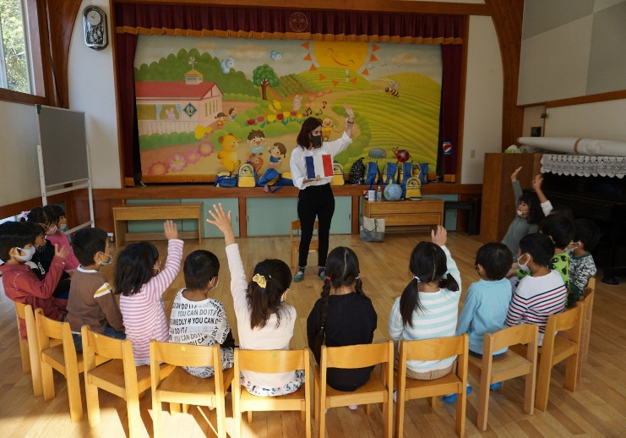

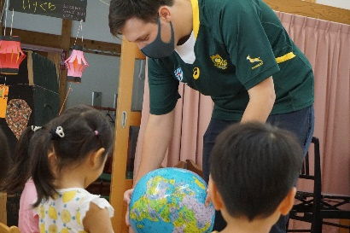

**咨询：国际交流课 🕿054-221-1303**

|  |  |
| --- | --- |
| ***市政府联络簿*** | |
| **各个主要政府机关代表电话** | |
| ●葵区役所 054-254-2115 | ●市役所（静冈地区） 054-254-2111 |
| 葵区追手町5-1 | 葵区追手町5-1 |
| ●清水区役所 054-354-2111 | ●市役所（清水地区） 054-354-2111 |
| 清水区旭町6-8 | 清水区旭町6-8 |
| ●骏河区役所 054-202-5811 | ●清水区役所（蒲原支所） 054-385-3111 |
| 骏河区南八幡町10-40 | 清水区蒲原新田1-21-1 |

**请扫下述二维码，读取中文信息！**





**静冈市国际交流协会**

**中文信息**

**静冈市多文化共生**

**综合咨询中心**

**新冠病毒感染症**

**相关信息**

**各种中文信息**



**与外国人相关的组织**

|  |  |  |
| --- | --- | --- |
| **静冈市国际交流协会** | 静冈本部 | 清水支部 |
| 054-273-5931 | 054-354-2009 |
| **名古屋出入国在留管理局 静冈出张所** | 054-653-5571 | |

本资讯刊制作单位为 **静冈市国际交流课**，如果您有任何咨询、建议或意见，请联系我们。

地址 **静冈市葵区追手町5-1**  邮政编码 **420-8602**

电话 **054-221-1303 　email:cir@city.shizuoka.lg.jp**

**静冈人的网址：http://www.city.shizuoka.jp/000_002195.html**